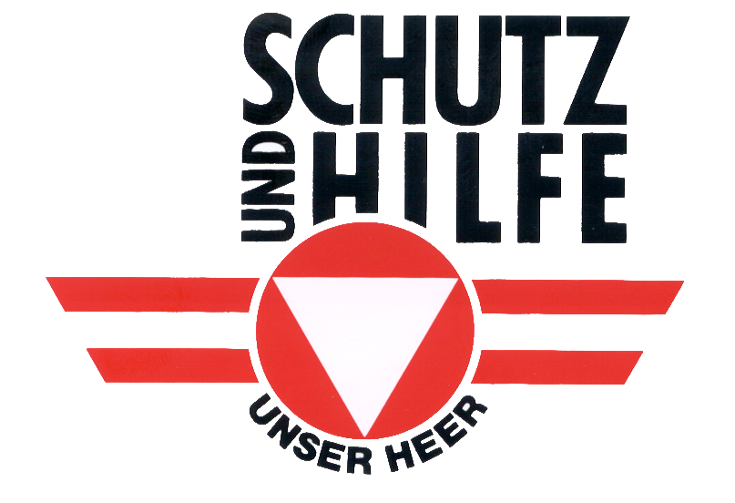

ÜBUNG DES BUNDESHEERES
öffentliche
BEKANNTMACHUNG

1. In Erfüllung des gesetzlichen Auftrages des Österreichischen Bundesheeres wird

im Zeitraum von 16 03 2026 bis 27 03 2026
mit ca. 35 Soldaten und 2 Hubschrauber

im Raum GREIFENBURG eine Übung durchgeführt.

Zwischen 22:00 Uhr und 08:00 Uhr sowie Samstag und Sonntag findet kein Übungsbetrieb statt.

2. Bei dieser Übung sind der Einsatz von tief fliegenden militärischen Luftfahrzeugen sowie Landungen von Fallschirmspringern im Übungsraum vorgesehen.

3. Während der Übung ist KEINE Verwendung von Knall-, Markier-, Leucht- und Signalmunition vorgesehen.

Der Übungsleiter

